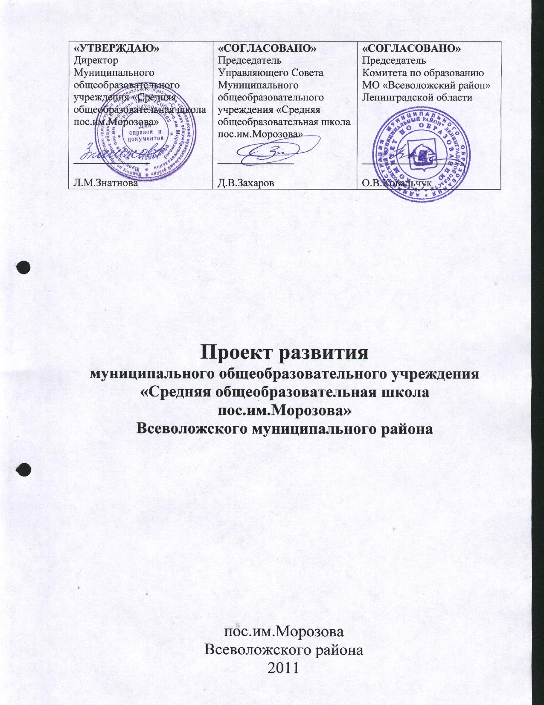
Приложение 1
к письму комитета общего и профессионального
образования Ленинградской области
от 27.01.11 №03-4324/10-5-1

Проект развития
муниципального общеобразовательного учреждения «Средняя общеобразовательная школа пос.им.Морозова»
Всеволожского муниципального района

I. Общая информация об образовательном учреждении и программе развития¹:
- полное наименование образовательного учреждения –
Муниципальное общеобразовательное учреждение «Средняя общеобразовательная школа пос.им.Морозова»

- почтовый адрес образовательного учреждения –
Российская Федерация, 188679, Ленинградская область, Всеволожский район, пос.им.Морозова, улица Хесина, дом 20.

- дата утверждения программы развития – 2008 год

- наименование органа, рассмотревшего/утвердившего программу развития – Управляющий Совет школы

- название программы (если есть) –
Программа развития на 2008 – 2015 гг. «Создание новой образовательной модели - Муниципального полипрофильного образовательного учреждения с профильными старшими классами - социально-экономическим, информационно-технологическим и гуманитарным»

¹ - информация заполняется на основании данных программы (паспорта программы)

Стратегическая цель развития состоит в том, чтобы к 2015 году совершить переход от общеобразовательной школы с профильными классами к Муниципальному полипрофильному образовательному учреждению с профильными старшими классами -
социально-экономическим, информационно-технологическим и гуманитарным, реализующему в своей практике идею и технологии профильного и допрофессионального образования.
Гуманистическая цель развития заключается в создании новой образовательной модели, способствующей повышению качества образования и уровня воспитанности выпускника школы, обеспечивающей формирование здорового, энергичного, образованного, предприимчивого человека с целостной гражданской жизненной позицией.

№п/п | Направления реализации национальной образовательной политики «Наша новая школа» | Задачи в рамках реализации направлений национальной образовательной политики «Наша новая школа» | Объемы финансирования для реализации задач, требующих финансовых вложений, тыс.руб.  Указать источники финансирования (программные, непрограммные средства, из внебюджетных источников) | Ожидаемый результат от решения задач  (в планируемый период времени)
№п/п |  |  |  | 2011 | 2012 | 2013 | 2014 - 2015
1 | Переход на новые образовательные стандарты | - Разработка рабочих учебных программ на основе существующих программ и государственных стандартов  - Работа по профориентационной программе  - Участие в работе МО для учителей района по предпрофильной и профильной подготовке  - Создание новаторских и специальных программ  - Работа в рамках специальных проектов: «Кадеты», «КЮМ», «Лето», «Здоровье», «Безопасность», «Социальная практика», «Интеллект», «Поколения»  - Совершенствование системы контроля и оценки качества образования, направленных на создание механизмов объективной оценки качества образования  - Создание рабочей группы по введению ФГОС НОО | По смете | + | + | + | Введение занятий дополняющих программу профильного обучения  Повышение уровня воспитанности учащихся.
2 | Развитие системы поддержки талантливых детей | - Расширение сети дополнительного образования  - Развитие клубного движения  - Усиление индивидуальной работы с учащимися через сотворчество учителей, учащихся и родителей  - Построение индивидуальной траектории роста каждого ученика  - Открытия классов с углубленных изучением отдельных предметов и классов профессиональной направленности  - Развитие научного общества учащихся  - Предоставление каждому ребёнку возможность реализовать себя на основе интересов, способностей, потребностей, проявить свою индивидуальность в ходе образовательного процесса | По смете | + | + | + | Увеличение процента учащихся, участвующих в социальной практике (вожатые).  Системное издание школьного журнала.  Создание и развитие школьного телевидения  Системный выпуск школьной газеты «Импульс»  Развитие военно-исторического музея.  Увеличение количества учащихся участвующих в трудовых бригадах, разрабатывающих полезные проекты для развития школы и поселка
3 | Совершенствование учительского корпуса | - Создание инновационных программ, ведение экспериментальной деятельности и участие в грантах  - Создание условий повышения уровня квалификации педагогических кадров, уровня их научной информативности в области знания учебного предмета и смежных дисциплин  - Создание кабинета психологической разгрузки  - Совершенствование и корректировка программ «Школа молодого учителя» и «Школа классного руководителя» | По смете | + | + | + | Повышение качества обучения.  Предупреждение неуспеваемости.  Повышение уровня учебной мотивации учащихся.  Повышение уровня педагогического мастерства педагогов
4 | Изменение школьной инфраструктуры | - Корректировка и развитие программы «Информатизация образовательного процесса»  - Приобретение необходимых технических средств для обеспечения управленческого процесса  - Развитие МТБ в соответствии с современными требованиями для реализации общеобразовательных программ на всех ступенях обучения  - Строительство пристройки к зданию начальной школы  - Совершенствование МТБ школьного спорткомплекса |  | + | + | + | Увеличение процента учащихся, имеющих нормальное здоровье  и устойчиво сформированное положительное отношение к здоровому образу жизни
5 | Сохранение и укрепление здоровья школьников | - Совершенствование системы воспитания здорового образа жизни  - Использование системы здоровьесберегающих технологий в обучении и воспитании  - Увеличение количества спортивных секций  - Предоставление физкультурно-оздоровительных услуг на платной основе жителям микрорайона  - Обеспечение организованного отдыха учащихся во время каникул  - Внедрение 3-го урока физической культуры с 1 по 11 классы | По смете | + | + | +
6 | Расширение самостоятельности школ | - Продуктивная работа Управляющего совета  - Открытая отчетность в использовании внебюджетных средств  - Включение внеобразовательных социальных структур в систему образования  - Содействие повышения роли семьи в воспитании детей  - Наполнение сайта ОУ в Интернет согласно современным требованиям  - Участие в конкурсах и программах вне сферы образования  - Лонгирование договорных отношений с социальными партнерами  - Заключение новых договоров с потенциальными социальными партнерами  - Использование электронного документооборота, в то числе электронных журналов и дневников | По смете | + | + | + | Развитие форм сотрудничества школьных некоммерческих организаций и органов местного самоуправления  Повышение качества обучения,  предупреждение неуспеваемости, повышение уровня учебной мотивации учащихся, повышение уровня педагогического мастерства педагогов.
Приложение 2
к письму комитета общего и профессионального
образования Ленинградской области
от 27.01.11 №03-4324/10-5-1

Механизм реализации проекта развития
муниципального общеобразовательного учреждения «Средняя общеобразовательная школа пос.им.Морозова»
Всеволожского муниципального района

№п/п | Задачи в рамках реализации направлений национальной образовательной политики «Наша новая школа | Мероприятия  по реализации задач | Сроки  реализации задач и ответственный исполнитель | Фактический результат от решения задач  (в планируемый период времени) |  |  | Оценка достигнутого результата по отношению к прогнозируемому
 |  |  |  | 2011 | 2012-2014 | 2015
1 | - Разработка рабочих учебных программ на основе существующих программ и государственных стандартов  - Работа по профориентационной программе  - Участие в работе МО для учителей района по предпрофильной и профильной подготовке  - Создание новаторских и специальных программ  - Работа в рамках специальных проектов «Кадеты», «Лето»  - Совершенствование системы контроля и оценки качества образования, направленных на создание механизмов объективной оценки качества образования  - Создание рабочей группы по введению ФГОС НОО | - создание и развитие «Малой академии»  - разработка и внедрение дополнительной образовательной программы «За страницами учебника»  - расширение социального партнерства с вузами и средними специальными учебными заведениями  - формирование банка методических материалов  - разработка элективных курсов, рабочих программ  - разработка рекомендаций по технологии профильного обучения ,использованию традиционных и инновационных форм профориентационной работы  - организация комплексного сопровождения образовательного выбора школьников  - научное информирование, консультирование по вопросам методов обучения, использования эффективных образовательных технологий  - осуществление дополнительного образования по предметам профильной подготовки  -разработка положения о системе оценки и качества образования в ОУ;  -совершенствование работы элементов организационной структуры системы оценки качества образования школьников (администрация, методический совет, педагогический совет, управляющий совет);  -анализ эффективности используемых средств, форм и технологий оценки качества образования и их совершенствование;  -участие в подготовке экспертов в сфере оценки качества образования;  -обобщение и распространение передового опыта построения, функционирования и развития систем оценки качества образования школы;  -развитие системы мониторинга и планирования качества образования;  Разработка основной образовательной  программы начального общего образования ОУ на основе примерной и  её утверждение.  Разработка модели организации внеурочной деятельности в ОУ  Определение списка учебников и учебных пособий, соответствующих ФГОС НОО.  Координация деятельности субъектов образовательного процесса по введению ФГОС НОО в ОУ.  Создание в ОУ системы мониторинга результатов освоения ООПНОО.  Проведение исследования формирования универсальных учебных действий и учебных достижений учащихся (по итогам 1 полугодия).  Анализ работы за первое полугодие 2011/2012 уч. года по введению ФГОС НОО (2012/13уч.г,2013/14уч.г,2014/15уч.г.)  Корректировка для 1 класса, разработка для 2 класса (3кл.,4кл.) ООПНОО на основе примерной и её утверждение.  Корректировка модели организации внеурочной деятельности в ОУ.  Корректировка системы методической работы обеспечивающей сопровождение введения ФГОС НОО в ОУ  Проведение итогового исследования учебных достижений учащихся.  Участие в региональном мониторинге освоения ООПНОО.  Анализ работы ОУ по введению ФГОС НОО за 2 полугодие  Создание условий для использования проектной деятельности в образовательном процессе нач. школы | 2011-2015  Директор  Заместитель директора по УВР и ВР  Психолог  Руководители МО  Воспитатели кадетских классов | Внедрении е | Мониторинг | Обобщение и распространение опыта
2 | - Расширение сети дополнительного образования  - Развитие клубного движения  - Усиление индивидуальной работы с учащимися через сотворчество учителей, учащихся и родителей  - Построение индивидуальной траектории роста каждого ученика  - Открытия классов с углубленных изучением отдельных предметов и классов профессиональной направленности  - Развитие научного общества учащихся  - Предоставление каждому ребёнку возможность реализовать себя на основе интересов, способностей, потребностей, проявить свою индивидуальность в ходе образовательного процесса | - Выявление и подготовка лидеров школьного самоуправления  - Систематическое отслеживание особенностей психологического развития ребенка на различных этапах обучения.  - участие в предметных олимпиадах  - исследование рейтинга интеллекта  - организация предметных недель  - профильное обучение на 3 ступени образования;  -предпрофильная подготовка на 2 ступени обучения;  - научного общества учащихся  - Повысить уровень учебной мотивации обучающихся, формируя стойкий интерес к преподаваемому предмету.  - Максимальная адаптированность детей-дошкольников при поступлении в общеобразовательную школу, младших школьников при переходе в старшее звено как важнейших фактор сохранения психологического здоровья.  - Создание в данной педагогической среде психологических условий для развития личности учащихся и их успешного обучения.  - Создание специальных социально-психологических условий для оказания помощи детям, имеющим проблемы в психологическом развитии, обучении.  -стимулирование одаренных детей;  -воспитание педагога – исследователя, воспитателя, консультанта, руководителя проектов;  -использование новых подходов и технологий в работе с талантливыми детьми. | Директор  Заместитель директора по УВР и ВР  Классные руководители | Внедрении е | Мониторинг | Обобщение и распространение опыта
3 | - Создание инновационных программ, ведение экспериментальной деятельности и участие в грантах  - Создание условий повышения уровня квалификации педагогических кадров, уровня их научной информативности в области знания учебного предмета и смежных дисциплин  - Создание кабинета психологической разгрузки  - Совершенствование и корректировка программ «Школа молодого учителя» и «Школа классного руководителя» | - Объединить деятельность педагогов в творческие группы для решении вопросов развития творческого потенциала учителя-  - повышения качества работы с одаренными учащимися.  - участие педагогов в муниципальных и всероссийских конкурсах , смотрах;  - моральное и материальное стимулирование педагогов, внедряющих инновационные технологии в образовательный процесс;  - распространение опыта лучших учителей;  - повышение уровня методического мастерства педагогов-предметников за счет внедрения инновационных технологий в образовательный процесс.  - участие в аттестации педагогических работников  - создание комфортной среды деятельности учителя | Директор  Заместитель директора по УВР и АХЧ  Руководители МО | Внедрении е | Мониторинг | Обобщение и распространение опыта | .
4 | - Корректировка и развитие программы «Информатизация образовательного процесса»  - Приобретение необходимых технических средств для обеспечения управленческого процесса  - Развитие МТБ в соответствии с современными требованиями для реализации общеобразовательных программ на всех ступенях обучения  - Строительство пристройки к зданию начальной школы  - Совершенствование МТБ школьного спорткомплекса | - ремонт фасада здания №1  - ремонт здания № 2  - ремонт кровли здания № 1  - ремонт кровли здания № 2  - ремонт водостоков здания № 1, №2  - ремонт медицинского кабинета, здание № 2  - косметический ремонт этажей здания № 1, здания № 2  Косметический ремонт школьных классов здания № 1,№ 2  - замена окон здания № 1, № 2 на стеклопакеты  - замена ограждения и ворот  - замена дверей школьных кабинетов здания № 1,№2  - установка и ремонт вентиляции в здании № 1, № 2  - замена полов и напольных покрытий в здании № 1,№2  - замена санитарно-технического оборудования  - установка турникета на входах в здания № 1, № 2  - установка наружного и внутреннего наблюдения  - противопожарная пропитка  - оборудование школьного теле- и радиовещания  - закупка и установка спортивных снарядов  - строительство спортивных стадионов и полосы препятствий (ОБЖ) на пришкольной территории зданий № 1 и №2  - закупка медицинского оборудования  - установка освещения с заменой электропроводки поэтажно и поклассно в здании № 1, №2  - Ремонт школьного здания №1, №2  - Совершенствование МТБ спорткомплекса  - Оснащение медицинского кабинета  - Оснащение обеденных залов столовой № 1 и № 2  - Оснащение школьных слесарных и столярных мастерских | Директор  Заместитель директора по УВР, АХЧ и зам.директора по безопасности | Внедрении е | Мониторинг | Обобщение и распространение опыта
5 | - Совершенствование системы воспитания здорового образа жизни  - Использование системы здоровьесберегающих технологий в обучении и воспитании  - Увеличение количества спортивных секций  - Предоставление физкультурно-оздоровительных услуг на платной основе жителям микрорайона  - Обеспечение организованного отдыха учащихся во время каникул  - Работа по предотвращению травматизма учащихся  - Обеспечение безопасных условий реализации образовательного процесса  - Внедрение 3-го урока физической культуры с 1 по 11 класс | - улучшение качества медицинского обслуживания: ежегодный медицинский осмотр, лонгитюдные обследования;  - определение уровня физического развития и физической подготовки учащихся;  - использование здоровьесберегающих и здоровьеформирующих технологий в управлении, обучении и воспитании;  - диагностические исследования: дозировка домашнего задания, здоровье учеников в режиме дня школы, нормализация учебной нагрузки и др.;  - обеспечение санитарно-гигиенического режима, санитарно-гигиеническое просвещение;  - проведение физкультурно-оздоровительных мероприятий, комплектование групп для занятий физической культурой;  - создание системы рационального питания: горячее двухразовое питание, витаминный стол, предоставление нуждающимся бесплатного питания;  - обеспечение комфортной вещно-пространственной среды: правильный подбор мебели, влажная уборка, освещение, проветривание, тепловой режим;  - рациональная организация труда и отдыха в течение дня, недели, года;  - развитие системы ОБЖ, изучение правил дорожного движения, предупреждение травматизма, охраны труда, техники безопасности;  - профилактика употребления алкоголя, наркотических и психотропных веществ, табакокурения;  - создание благоприятной психологической среды.  - обновление и систематизация картотеки учащихся группы риска  - отчет о работе КЮМа «Фрегат» по проекту «ЗОЖ – территория школы»  - участие в районной операции «Подросток. Допинг.»  - подготовка и проведение мероприятий к Новому году  - семинар-практикум для классных руководителей «Актуальные формы работы с учащимися группы риска в рамках личностно-ориентированного подхода в воспитании»  - семинары-практикумы для родителей по параллелям по теме «Взрослые и дети: как лучше понимать друг друга»  - индивидуальные консультации для родителей и учащихся по запросу  - реализация совместного плана шефской взаимопомощи с в/ч Ваганово  - школьная спартакиада  - проведение мероприятий в рамках программы по профилактике химических зависимостей  - проведение ежедневного инструктажа учащихся школы с росписью журналах инструктажа  - проведение инструктажа:  - на рабочем месте  - по противопожарной безопасности  - по антитеррористической безопасности  - своевременная уборка территории, крыш от снега и сосулек  - проверка с составлением актов допроверки для спортивных снарядов  - приобретение СИЗ | Директор  Зам.директора по УВР, ВР, безопасности и АХЧ | Внедрении е | Мониторинг | Обобщение и распространение опыта
6 | - Продуктивная работа Управляющего совета  - Открытая отчетность в использовании внебюджетных средств  - Включение внеобразовательных социальных структур в систему образования  - Содействие повышению роли семьи в воспитании детей  - Наполнение сайта ОУ в Интернет согласно современным требованиям  - Участие в конкурсах и программах вне сферы образования  - Лонгирование договорных отношений с социальными партнерами  - Заключение новых договоров с потенциальными социальными партнерами  - Использование электронного документооборота, в то числе электронных журналов и дневников | - систематические заседания Управляющего Совета школы  - создание и совершенствование ученического самоуправления «РИТМ»  - участие в районном конкурсе самоуправления учащихся «Лидер»  - социальная практика (вожатые)  - издание школьного журнала,  - создание и развитие школьного телевидения  - выпуск школьной газеты «Импульс»  - организация и совместное проведение досуга детей и родителей.  - организация психолого-педагогического просвещения родителей через систему родительских собраний  - создание условий для благоприятного взаимодействия всех участников учебно-воспитательного процесса через праздники, спортивные состязания, походы, экскурсии, викторины, Дни открытых дверей, родительские собрания, родительские уроки, тематические классные часы | Председатель Управляющего Совета  Директор  Административно-управляющий персонал | Внедрении е | Мониторинг | Обобщение и распространение опыта

